Министерство культуры Ростовской области
ГБПОУ РО «Ростовское художественное училище имени М.Б. Грекова»

МЕТОДИЧЕСКАЯ РАЗРАБОТКА

«Пленэрная практика.
Графические материалы и техника исполнения.»

Ростов-на-Дону
2019

Одобрена  Предметно-цикловой комиссией  преподавателей  общепрофессиональных  и специальных дисциплин  Протокол №____  от « »_________201__г. | Разработана на основе Федерального  государственного образовательного стандарта среднего профессионального образования  по специальности __всех специальностей
Председатель  предметно-цикловой комиссии  ____________ / Морозова М.О. | Заместитель директора по учебной работе  _______________ / Гончарова Е.Г.
Методист
_______________ / Назарова О. К.

Составитель: | Савеленко Александр Анатольевич, преподаватель специальных дисциплин ГБПОУ РО «РХУ имени М.Б. Грекова»
Рецензенты: | Рокуа Илья Валерьевич, преподаватель общепрофессиональных и специальных дисциплин ГБПОУ РО «РХУ имени М.Б. Грекова»
 | преподаватель общепрофессиональных дисциплин ГБПОУ РО «РХУ имени М.Б. Грекова»

ПЛЕНЭРНАЯ ПРАКТИКА.
ГРАФИЧЕСКИЕ МАТЕРИАЛЫ И ТЕХНИКА ИСПОЛНЕНИЯ.

Пленэрная практика.

Помимо проведения занятий по академическому рисунку в помещении, существует учебно-творческая практика на природе - пленэр. Он играет немаловажную роль в освоении тех законов рисунка, которые практически невозможно получить на занятиях в аудитории. Пленэр даёт больше свободы в выборе техники и манеры исполнения.
Зарисовки на природе могут иметь как быстрый набросочный характер, так и более длительную работу. Пленэр открывает для художника природные закономерности (изменение освещения в течение дня, погодные условия, особенности времени года и т.п.) и выбор наиболее подходящей манеры и техники исполнения для конкретного состояния окружающей среды. Перечисленные выше различные изменения в природе могут иногда мешать осуществлению задумки. Например, внезапный дождь, сильный ветер вырывающий бумагу или планшет из рук, постоянное изменение освещения. Поэтому нужно быть готовым к любым сюрпризам природы и всегда иметь с собой все необходимые вещи и принадлежности для нормальной работы.
Пленэрная практика имеет более творческий характер, чем работа в помещении. Благодаря зарисовкам на природе у художника развивается композиционное и пространственное мышление, понимание тональной связи переднего и заднего плана, ещё глубже изучается принцип освещения, состояния погоды и особенности той или иной местности. Творческая практика позволяет изучить как закономерности природы, так и человека в природе. Это может быть портрет одного человека на фоне пейзажа или групп из нескольких людей. Рисунок на природе даёт возможность изобразить любой сюжет, создать композицию с участием человека или животного.
На пленэрной практике рисунку уделяется примерно от двух до пяти часов в зависимости от задания, так как в течение дня сильно меняется освещение, тени и т.п. На практику лучше ехать утром, потому что в основном пленэр проходит в летнее время и к обеду уже сильно отвлекает от работы жаркое, слепящее солнце.
Длительность работы на пленэре зависит от формата листа и от тщательности проработки рисунка. Более длительный рисунок желательно выполнять в течение двух или более дней по 2-5 часов, так как в такой работе можно не уловить постоянно меняющиеся состояние природы.
Выбор места зарисовок в основном зависит от специфики задания:
1. Зарисовки в сельской местности (старые дома, кривые улочки, речка, природа, возможны композиционные сюжеты с людьми и животными).
2. Зарисовки в городе (архитектура, парковые зоны, набережные, старые и современные улицы, композиционные сюжеты с людьми и животными).
3. Зарисовки на природе, за городом или селом (зарисовки в лесу, в
горах, на море и т.д.)
4. Быстрые зарисовки людей, животных или растительного мира (наброски с людей и животных в статике или в динамике, наброски с деревьев или растений).
Учебно-творческую практику, в основном проводят в сельской местности или в городе в старых районах, где ещё сохранилась архитектура того времени.

Графические материалы и техника исполнения

Существует множество графических материалов как твёрдых, так и мягких. К твёрдым материалам относятся: графитные карандаши, тушь, перо или гелиевая ручка, фломастер. К мягким материалам относятся: уголь, сангина, соус, пастель. В рисунке твёрдыми и мягкими материалами существуют множество различных техник исполнения. Мы расскажем о самых распространённых.

Рисунок твёрдыми материалами в смешанной технике.

Первая техника, о которой мы расскажем, достаточно часто используется на пленэрной практике, так как отличается достаточно быстрым исполнением и в итоге даёт очень убедительный результат. В рисунке используется чёрный или другой тёмный цвет акварели с дальнейшей прорисовкой пером или гелиевой ручкой. Основа этой техники заключается в двух стадиях:
1. Рисунок начинается с лёгкого тонального решения с помощью акварели и последующее усиление тона, для выявления характера освещения. Также в этой технике может присутствовать распространённый акварельный способ «по мокрому». Этот способ в отличие от других отличается более интенсивным добавлением воды во время прописки первого этапа рисунка. Случайные потёки краски предадут живость рисунку, а иногда даже живописность, что вовсе не исключается в рисунке. В способе «по мокрому», лист предварительно смачивается и после этого, мы начинаем прописку акварелью. Еще одна немаловажная деталь в этой технике заключается в подготовке листа для работы, он обязательно должен быть натянут на планшет, иначе уже после первой стадии раскрытия акварелью, лист сильно поведёт, образуются бугры, и дальнейшая работа пером будет уже невозможна. Акварель в первой стадии выступает как подложка для второй стадии рисунка.
2. Во второй стадии рисунка художник приступает к проработке деталей и усиления тона с помощью пера или гелиевой ручки. Исполнение рисунка пером практически не отличается от карандашной техники, в нём также используется штрих и живая линия. В ходе ведения работы можно применять разное количество акварели и пера. Например, можно уделить много внимания проработке акварелью, а рисунок пером будет использоваться только в нескольких местах для расстановки самых необходимых акцентов. Противоположный пример заключается в очень лёгкой акварельной подложке и в очень тщательной проработке пером. В заключительном этапе распространённой ошибкой является раздробленность и чрезмерная проработка деталей в рисунке. Если это произошло, ситуацию можно исправить путём завершающего обобщения акварелью.
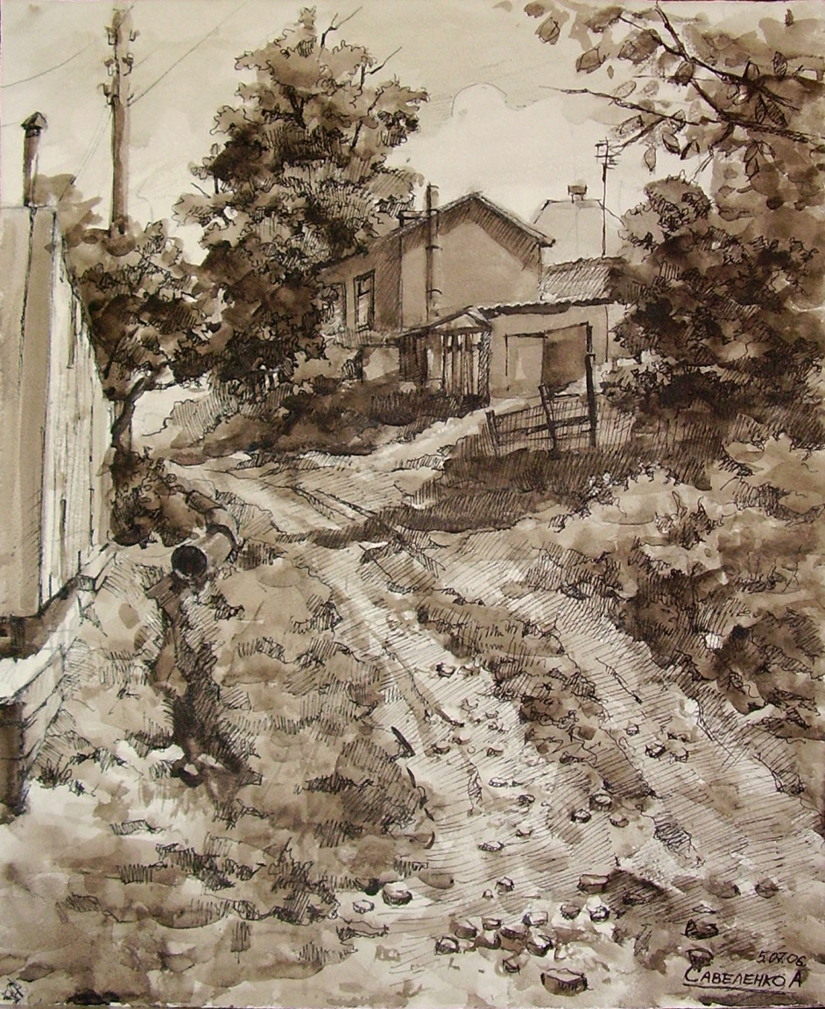
«Крутой подъём» бумага, акварель, перо. 2006 г. 50x40 Автор: Савеленко А.А.
Техника гратографии

Гратография происходит от французского слова gratoire - вскрывать. В расшифровке этого понятия заложен главный принцип этой техники. Её основное отличие от других заключается в многослойной грунтовке и способом рисования - процарапыванием. Эта техника достаточно сильно отличается от привычных приёмов в рисунке и тем самым внесёт разнообразность в работе на пленэре.
Существует несколько этапов предварительной подготовки (грунтовки) листа. Лист бумаги равномерно покрывается любым одним светлым цветом (жёлтый, светло-оранжевый, светло-голубой и т.п.) при помощи широкой кисти или губки. Для этого используются акварельные или гуашевые краски. После полного высыхания первого слоя краски, лист полностью покрывается (натирается) парафиновой свечкой или обычным размоченным мылом. Слой должен быть не очень толстым и равномерным. Затем бумага покрывается ровным слоем краски уже более плотного, открытого цвета (красный, зелёный, голубой и т.п.). После полного высыхания второго слоя краски, бумага снова покрывается свечкой или мылом. Количество слоев краски и парафина может быть разным, от одного, до нескольких слоев различного цвета. В основном это зависит от задумки художника или его умения правильно использовать каждый слой цвета для правильного и эффектного выявления характера той или иной изображаемой ситуации. Заключительным этапом подготовки листа, является покрытие его поверхности чёрным или другим тёмным цветом (чаще всего используется чёрная гуашь или тушь). После высыхания бумага готова для работы.
Способом рисования по такому листу, является процарапывание. Это делается любым заостренным предметом (игла, спица, деревянная палочка с острым концом, ручка с металлическим пером и т.д.). Особенность и сложность этой техники состоит в том, что в ходе процарапывания нужно дойти до определённого слоя цвета, который нужен для конкретной ситуации и который поможет наиболее точно передать характер и состояние пейзажа. Поэтому если художник первый раз решил попробовать эту технику, то ему лучше обойтись двумя слоями грунтовки и потом с появлением умения и мастерства постепенно увеличивать количество слоев.

Мягкие графические материалы, используемые на пленэре и техника исполнения.

Существует большое количество графических материалов. Одни из самых практичных - это мягкие материалы. К ним относятся: уголь, сангина, соус, пастель и комбинации из этих материалов. Уголь бывает двух видов: прессованный и жженый. Прессованный уголь более тёмный по тону и быстро втирается в фактуру бумаги. Он может быть использован при завершении работы и усиления контрастов первого плана. Прессованный уголь может заменить чёрный цвет в пастели. Так же при смешении с сангиной и соусом могут получиться интересные оттенки и фактуры. Жжёный уголь более мягкий и им удобней вести работу, им можно рисовать без дополнения других материалов и с использованием сангины. Жжёный уголь хорош тем, что им можно быстро раскрывать рисунок, находить тональные отношения и с лёгкостью использовать резинку в качестве рисовального инструмента, так как жжёный уголь по сравнению с прессованным довольно просто вытирается. Его также можно растирать растушкой или ладонью руки, рисовать плашмя. Для более мелких деталей и штриховки используется угольный карандаш «ретушь», он напоминает обычный карандаш, только вместо грифеля внутри уголь. Также существуют сангинные карандаши, которые также могут пригодиться в работе. Как и в обычном карандаше в ретуше существует несколько твердых и мягких видов. Нужно иметь хотя бы два вида мягкости угольного карандаша для комфортной работы. 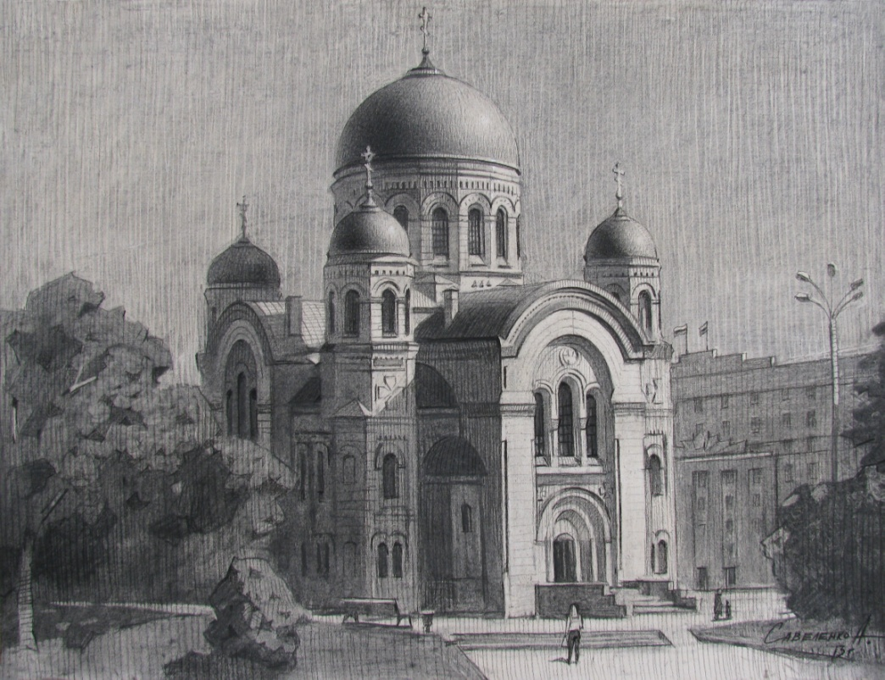
«Собор Александра-Невского» (из серии «Старое в новом») бумага, уголь. 2013 г. 50x65. Автор: Савеленко А.А.
Сангина имеет красно-коричневый оттенок, при чём оттенки в этой градации бывают разные от сложного красного, до темно-коричневого. Если использовать сангину в сочетании с углём, это даёт возможность внести необходимые контрасты в рисунок, а в сочетании с красно-коричневым цветом он приобретёт особое необычное звучание. Сангина создаёт тёплую атмосферу, ей особенно хорошо рисовать сельские пейзажи на пленэре.
Если говорить о технике исполнения работы углем в сочетании с сангиной, то можно выделить несколько основных этапов ведения работы:
1. Линейный набросок углем основных элементов, композиционное решение.
2. Тональное решение углем основных масс без проработки деталей. Тональный рисунок углем делается плашмя с растиранием ладонью или растушкой. Тон в рисунке делается немного плотнее чем в реальности, для того чтобы в дальнейшем уголь хорошо смешался с сангиной.
3. Введение в рисунок сангины. Сангина плашмя втирается в заранее подготовленный угольный рисунок. Очень важно полностью закрыть все пространство листа. Если вы оставите места на листе только с угольным рисунком без сангины, то впоследствии рисунок потеряет свою цельность.
4. Смешивание угля с сангиной. Ладонью руки сангина втирается в уголь, важно равномерно смешать эти два материала в итоге создав средний тон между теплой сангиной и холодным углем.
5. Работа ластиком. В рисунке протираются светлые пятна, уточняется тональное решение.
6. Работа ретушем и сангинными карандашами. В рисунке постепенно прорабатываются детали, вводится штрих.
7. Передача тепло-холодности в рисунке и завершение. В отличие от рисунка карандашом, в технике уголь и сангина возможна передача теплых и холодных оттенков. Осуществляется это следующим образом. Места в рисунке, которые вы хотите сделать холоднее, протираются ластиком и добавляется больше угля и меньше сангины, таким же способом рисунок делается теплее только с большим добавлением сангины. Важно в этом случае сохранять цельность рисунка. На завершающем этапе в рисунке выделяется главное и обобщается второстепенное. После завершения рисунка, работа вскрывается специальным лаком или обычным лаком для волос.
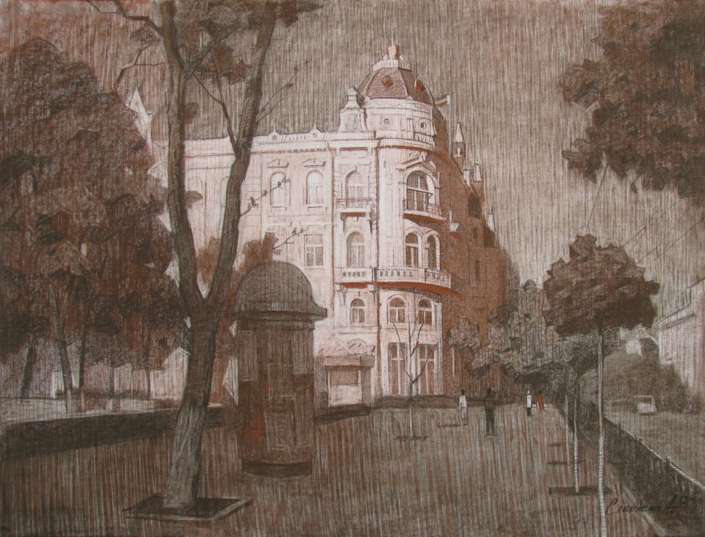
«Дом городской управы» (из серии «Старое в новом») бумага, уголь, сангина. 2013 г. 60x80. Автор: Савеленко А.А.
Соус в отличие от сангины имеет градацию от белого к тёмно-серому с сине-зелёными и охристыми оттенками. Так же можно добавлять к соусу сангину, что даёт интересные тоновые и цветовые сочетания и фактуры.
Пастель - это особенный материал, в котором грань между графикой и живописью стирается. Бывает два основных вида пастели: 1) с масленой основой , 2) пастель, в которой основным компонентом является мел. Лучше всего использовать второй вариант, так как цветовое наслоение, которое необходимо в ходе работы, с применением масленой пастели невозможно. Пастелью можно писать живописные пейзажи, портреты и натюрморты, особенно если предварительно сделать подмалёвок акварелью. Наслоение этих двух материалов даёт возможность в ходе работы достигнуть достаточно плотной тональной и цветовой насыщенности.
Одним из самых распространённых приёмов в технике пастели является способ смешивания цветов, который осуществляется путём сочетания тёплых и холодных оттенков. Существует также способ размазывания при смешивании пастели, который даёт интересные цветовые сочетания, эффект воздушного пространства и плавные переходы.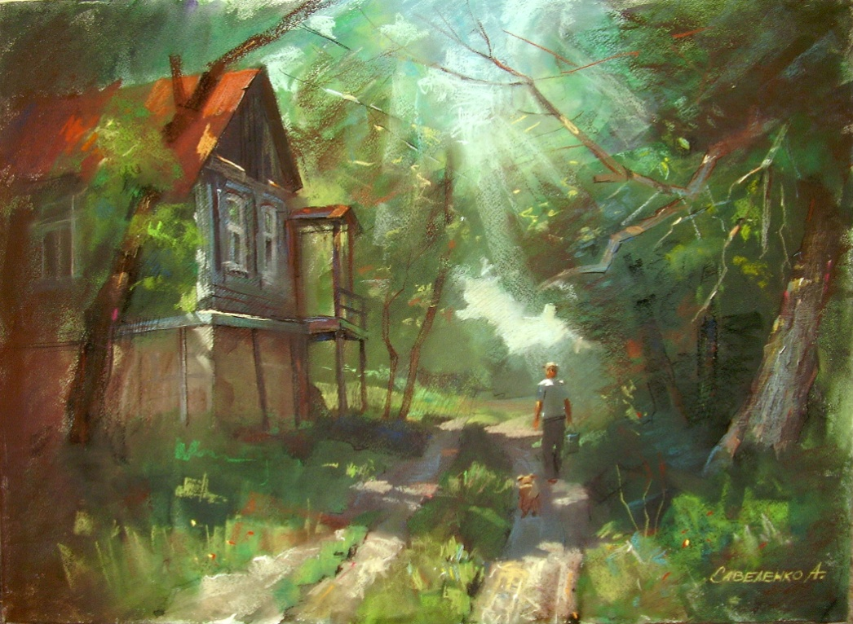
«Старочеркаский уют» бумага, акварель, пастель. 2007 г. 55x75. Автор: Савеленко А.А.
Отличительной особенностью мягких материалов является их лёгкая стираемость. Не аккуратность при транспортировке или хранении может испортить рисунок. Что бы этого не произошло, необходимо после завершения работы закрепить рисунок лаком для волос или специальным лаком для мягких материалов. При закреплении пастели низкого качества, работа может сильно потемнеть, поэтому дешевую пастель лучше не использовать. При хранении и перевозке следует накрывать каждую работу калькой. Наиболее долговечный способ хранения это оформление рисунка в паспарту, раму и под стекло.

В этой методической разработке описаны основные материалы для рисунка, с которыми можно работать на пленэре. Кратко описаны основные методы работы с ними.
Для студента необходимо в ходе обучения попробовать различные техники, чтобы в дальнейшем выбрать для себя самую подходящую. Пленэрная практика дает такую возможность, так как отличается большей свободой и творческим подходом к работе.

Литература:
1. «Учебный рисунок» О.А.Еремеев, В.А.Королев, Н.Н.Репин. Изд. М.: «Изобразительное искусство», 1995.

